|  |  |
| --- | --- |
| 1 | Body |
| 2 | Valve seal |
| 3 | Disc |
| 4 | Wedge |
| 5 | Stem |
| 6 | Bonnet gasket |
| 7 | Headpiece |
| 8 | Bolts |
| 9 | Elongation tube |
| 10 | Spring |
| 11 | Flange |
| 12 | Headpiece |
| 13 | Gland packing |
| 14 | Gland nut |
| 15 | pillars |
| 16 | Bush |
| 17 | Actuator |

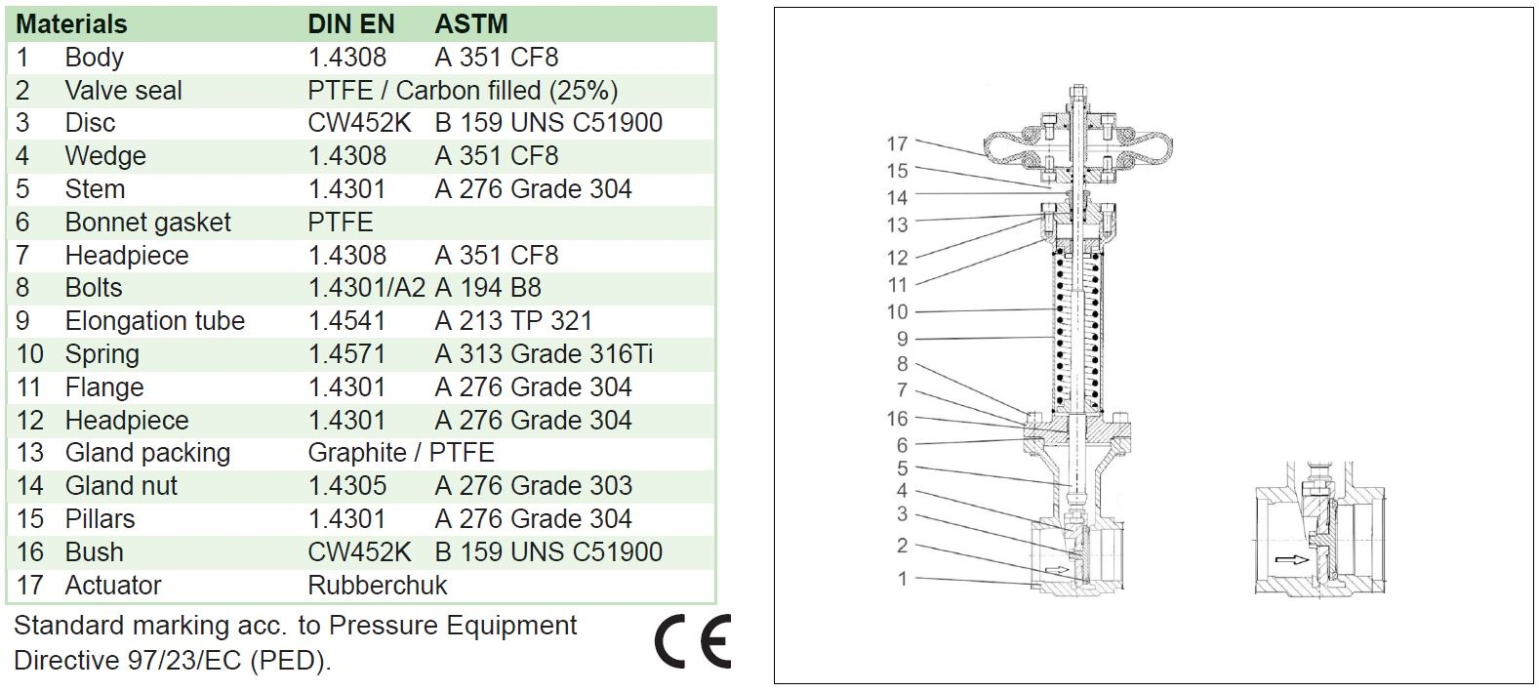

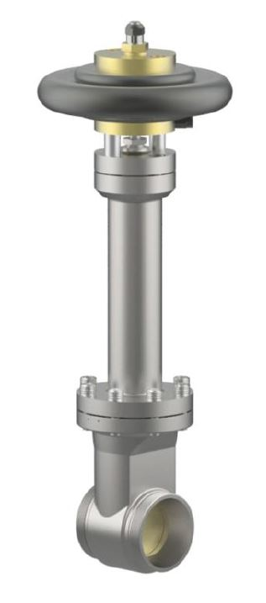

**！** Achtung:

Bevor Sie mit dem Umbau oder der Inbetriebnahme des Stellantriebes beginnen, lesen Sie bitte die mitgelieferten Anleitungen der Armatur, des Stellantriebes und ggf. der Zusatzgeräte.

Der sichere Betrieb der Armatur ist nur gewährleistet, wenn sie von qualifiziertem Personal sachgemäß unter Beachtung der mitgelieferten Anleitungen und dieser Montageanweisung installiert und in Betrieb genommen wird.

Außerdem sind die Einhaltung der allgemeinen Einrichtungs- und Sicherheitsvorschriften für den Rohrleitungs- und Anlagenbau, sowie der fachgerechte Einsatz von Werkzeugen und Schutzausrüstungen zu gewährleisten.

Für die Montage bzw. Demontage des Stellantrieboberteils befolgen Sie bitte die nachfolgenden Punkte:

Die Demontage und Montage des Antriebes sollte nur in Vertikaler Lage in einem Schraubstock erfolgen um ein sauberes und sicheres Arbeiten zu gewährleisten.

**！** *Attention:*

*Before start the proceeding with the reconstruction or commissioning of the actuator, read the instructions supplied of the valve, the actuator and possibly the auxiliary devices.  
The safe operation of the valve can be only guaranteed if they of qualified personnel properly having regard to the supplied Instructions and these installation instructions installed and operating is taken.  
Moreover, compliance with the general installation and Security rules for pipeline and plant construction, as well as the professional use of tools and protective equipment to ensure.  
For the assembly and disassembly of the actuator upper part follow please consider the following points:****The disassembly and assembly of the drive should be carried out only in vertical position in a vice to ensure a clean and safe work.***

**1**

|  |  |
| --- | --- |
|  | Achtung:  Ventil muss geöffnet werden!  Attention:  *Valve must be open* |
|  | Ventil öffnen, Antrieb mit Druck beaufschlagen  Druck halten, so dass das Ventil in geöffneter Position ist  *Valve uncap, fill actuator with pressure*  *keep pressure so that the valve is in opening position* |
|  | Kontrolle ob das Ventil geöffnet ist  *Check the open position* |
|  | Schrauben entfernen  (Anzugsdrehmoment = 110Nm)  *Remove the screws*  (torque by assembly =110Nm) |
| Einbaulage der Fächerscheibe | Oberteil vom Gehäuse trennen und entnehmen  *Remove the complete Headpiece* |
|  | Den Lagerbolzen des Keils heraus schrauben  *Screw the bearing bolt out from the Wedge* |
|  | Den Kegel seitlich entnehmen  *Remove the wedge sides* |
|  | Den neuen Kegel einsetzten und die Armatur in umgekehrter Reihenfolge wieder Montieren  *Insert the new Wedge and assembly the valve in reverse sequence* |
|  | Der Keil muss so eingesetzt werden das die Dichtung an der bearbeiteten Fläche des Gehäuses ist  *The wedge must be insert, so that the seal is on the machined surface from the housing* |
|  | Zur Montage ist immer eine neue Gehäusedichtung zu verwenden  *For assembly is always to use a new gasket* |